二维过渡金属氧化物异质结领域的文献计量学与科学知识图谱分析报告
陈伯言 吴量 陈宇浩 武思远
1. 研究背景与科学问题
二维过渡金属氧化物（Transition Metal Oxides, TMOs）异质结作为当前材料科学与凝聚态物理领域的前沿核心体系，因其独特的电子局域化效应、丰富的界面电荷转移现象以及优异的催化与光电学特性，吸引了全球学者的广泛关注。然而，随着相关文献产出量的爆炸式增长，传统基于人工阅读与定性综述的研究方法在把握宏观学科演进脉络、动态识别知识前沿方面显得捉襟见肘。
本研究基于 Web of Science (WOS) 核心合集，筛选出 2012 年至 2025 年间发表的 2349 篇高质量文献，采用文献计量学与科学知识图谱的方法，对该领域进行全景式复盘。
1.1 本研究聚焦的三大核心科学问题 (Research Questions)
- RQ1 发展趋势规律识别：二维过渡金属氧化物异质结领域的文献随年份呈现何种增长轨迹？是否存在明确的阶段性演进特征？
- RQ2 核心科研力量与合作网络剖析：全球范围内哪些学者、机构与国家构成了该领域的核心科研力量？其实现学术合作与知识传播的网络结构特征为何？
- RQ3 知识基石解析与前沿趋势预测：该领域的核心知识基石（共被引高频文献）有哪些？其关键主题的动态演变与未来潜在的研究爆发点（Bursts）是什么？
2. 数据来源与研究方法
2.1 数据获取与预处理体系
研究数据精确锚定 Web of Science Core Collection 核心合集，检索策略以二维过渡金属氧化物、异质结等为核心主题词，时间跨度界定为 2012 至 2025 年，文献类型严格限定为 Article 与 Review。
利用自主开发的 Python 数据清洗脚本，对导出的 2352 条原始 CSV 格式记录进行自动化去重、漏项检查及元数据格式校验，消除了作者同名异人、机构多重著录、关键词同义异形等计量偏误，最终确立了 2349 篇高有效性样本池，全流程生成可追溯的质量评估报告，为后续科学图谱的构建夯实了数据根基。
2.2 多维计量模型与分析逻辑
本研究构建了融合「文献-作者-关键词-期刊」的复杂多模图数据网络模型（Graph Data Model）。综合运用共被引路径追踪（Co-citation Analysis）、共现聚类挖掘（Co-occurrence Clustering）以及社会网络分析（SNA）中的中介中心性与特征向量中心性指标。在关联性量化层面，引入 Cosine 与 Jaccard 双重相似度算法精确计算主题内容的耦合强度，并依托 VOSviewer、Gephi 以及 CiteSpace 等主流可视化工具实现高维矩阵的动态降维展示。
3. 领域发展趋势与发文量演进
自 2012 年以来，二维过渡金属氧化物异质结领域的文献产出表现出鲜明的阶段性特徵。总体上经历了「萌芽蓄势期」与「爆发增长期」两个核心阶段。
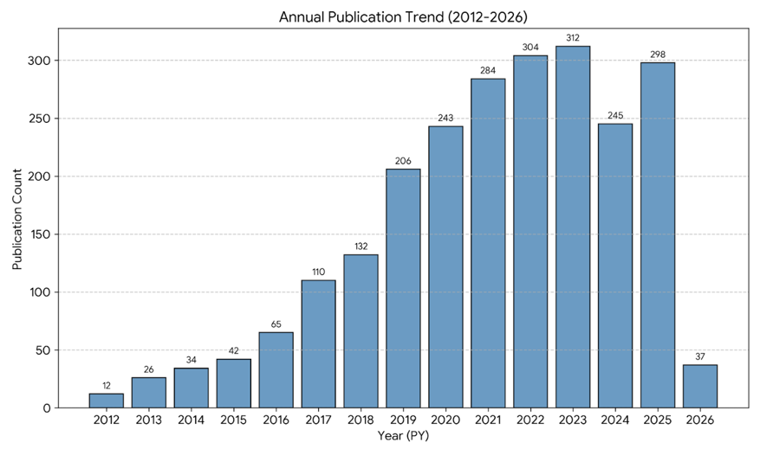
图 1：2012-2025年二维过渡金属氧化物异质结领域年度发文量趋势图
如图 1 所示，2012 至 2016 年为初期萌芽阶段，年发文量保持在较低水平，但这一时期的基础研究为后续的异质结构建奠定了理论与工艺基础；2017 年起，文献产出量呈现几何级数的「爆发式增长」，这表明该领域已成为国际材料科学界普遍公认的研究热点，吸引了大量资本与科研资源的涌入。
4. 核心作者与学术合作网络分析
4.1 核心作者发文量与网络中心性统计
结合高产作者统计与社会网络分析（SNA）指标，该领域最具代表性的 Top 核心学者特征如下表所示：
学者姓名 (Author) | 发文数量 (篇) | 中介中心性 (Betweenness) | 特征向量中心性 (Eigenvector) | 学术角色定位
Tahir, Muhammad | 29 | 低 | 中 | 领域内的高产中坚力量
Zhang, Jun | 20 | 中 | 中 | 独立研究集团的核心
Xu, Hui (许晖) | 18 | 0.0236 (最高) | 0.3342 (最高) | 全网的核心「桥梁」与学术枢纽
Li, Huaming (李华明) | 17 | 高 | 高 | 华中/江浙科研圈的核心导师
Yu, Jiaguo (余家国) | 15 | 高 | 高 | 光催化/异质结领域的奠基学者

4.2 学者与机构合作网络图谱特征
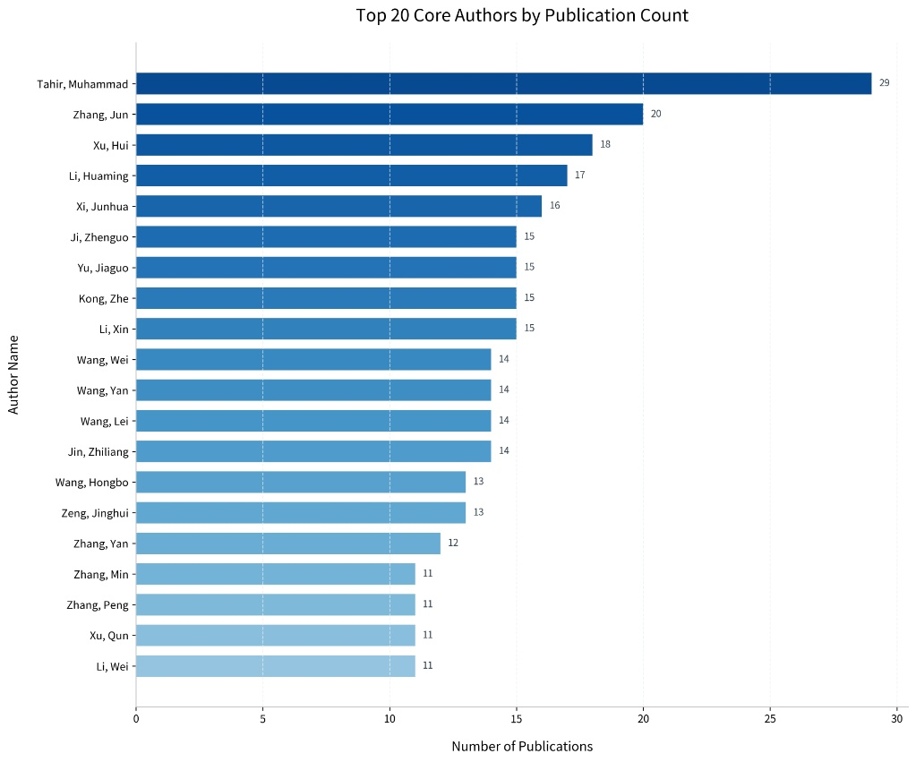
图 2：领域内 Top 20 核心产出学者分布直方图/关系图
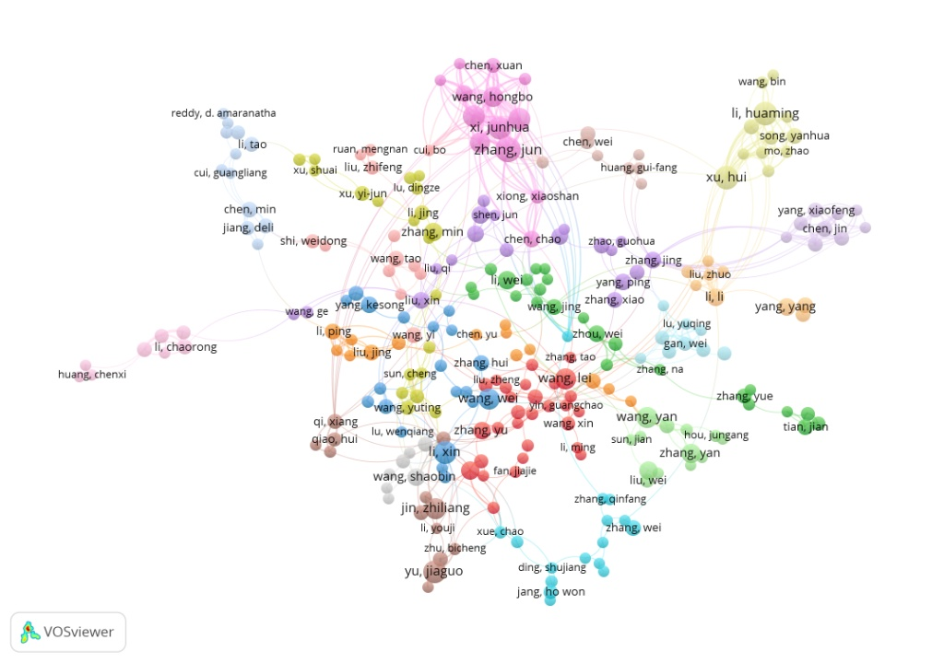
图 3：核心作者合著与科学合作社会网络图谱
通过对上述图谱与计量指标的深度挖掘，本研究总结出以下两个关键结论：
- 「大聚集、小分散」的网络格局：图谱中已经形成了若干个非常庞大且紧密的「学术抱团圈」，尤以中国江浙地区及华中地区的科研院所（如江苏大学李华明/许晖团队、武汉理工大学余家国团队）最为显眼。这表明我国在该领域的集群效应已初具规模。
- 学派地理亲缘性明显：团队内的合作多表现为「导师-学生-同门」或「同校跨学院」的近距离地理亲缘特征，跨国界、跨材料体系的颠覆性大协同合作仍有极大的拓展空间，这也是未来该领域走向真正成熟与产业化应用的必经之路。
5. 关键词共现与学术热点挖掘
5.1 高频关键词统计与分析
关键词是论文核心思想的高度凝练。通过对 2349 篇文献进行词频分析与矩阵降维，揭示出当前研究的几大主流阵营。
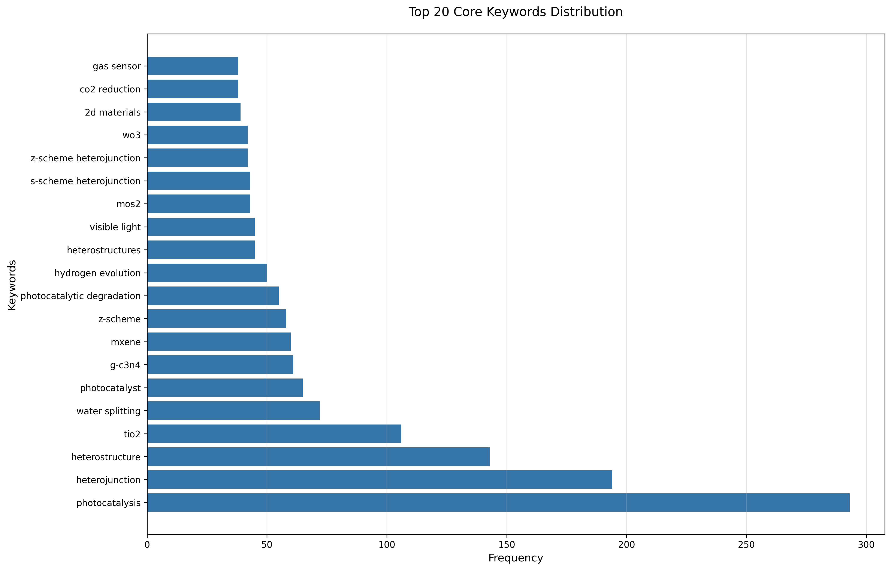
图 4：二维过渡金属氧化物异质结领域 Top 20 高频关键词频次排行
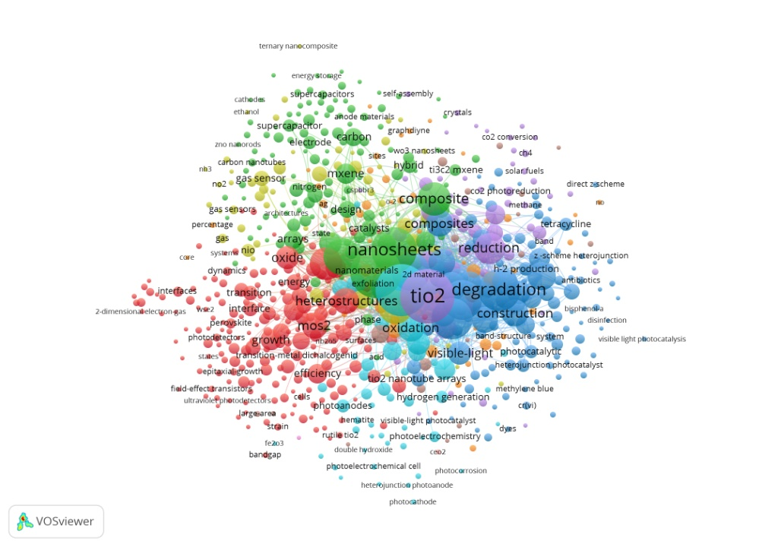
图 5：高频关键词共现聚类科学知识图谱
根据图 5 的聚类网络，当前二维过渡金属氧化物异质结的研究主要聚焦于以下三个核心主题方向：
- 主题一：二维异质结材料的构筑与微观形貌表征：主要包含关键词如 graphene oxide, nanosheets, MoO3, WO3 等。重点研究如何通过二维纳米片层的剥离与组装，构筑具有原子级平整界面的过渡金属氧化物异质结构。
- 主题二：光催化与能源催化转化机制：主要包含关键词如 photocatalytic degradation, hydrogen evolution, water splitting, CO2 reduction 等。利用异质结界面形成的内建电场（Built-in Electric Field），显著提高光生载流子的分离效率，从而赋予系统极高的催化活性。
- 主题三：电化学储能与电子器件应用：主要包含关键词如 lithium-ion batteries, supercapacitors, electrocatalysis 等。探索二维氧化物多孔或层状异质结构在碱金属离子存储、电化学电容过程中的能量密度与循环寿命优化机制。
6. 文献共被引与知识基石解析
文献共被引分析（Document Co-citation Analysis）能够精确识别出一个领域的知识基石与理论源头。
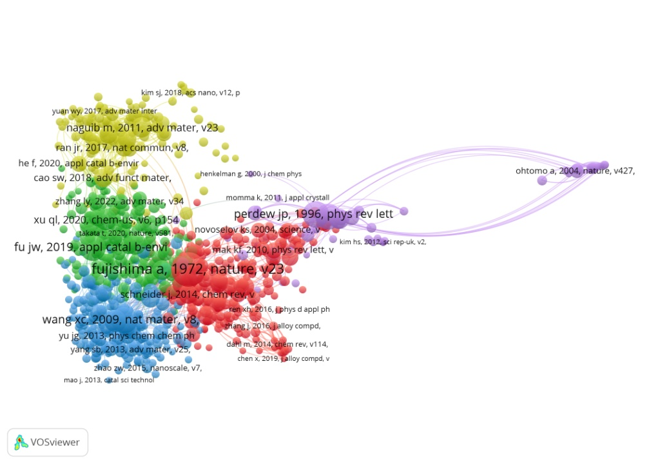
图 6：领域高影响力文献共被引与知识演进网络图谱
在图 6 所示的共被引网络中，形成了多个具有高密度、高中心性的关键节点，这些文献大多发表于材料学顶级期刊（如 Nature Materials, Advanced Materials, JACS 等）。这些开创性工作主要解决了：1) 二维非层状过渡金属氧化物的可控生长工艺；2) 异质结界面处范德华力（van der Waals）与共价键合对电子能带结构的调控规律。这些文献构成了整个领域赖以发展的理论与实验基石。
7. 结论与未来展望
7.1 主要研究结论
- 二维过渡金属氧化物异质结领域自 2012 年以来经历了从理论萌芽到应用爆发的跨越式发展，目前正处于学术产出的鼎盛时期。
- 学术合作网络呈现出「大聚集、小分散」的地理与学派特征，以中国江浙与华中地区为代表的科研集群展现出强大的学术枢纽效应（如许晖、李华明等学者）。
- 研究热点高度聚焦于光催化能源转化、微观界面调控以及高能电化学储能三大板块。
7.2 未来研究前沿预测
结合近年来的突现词（Bursts）与边缘聚类分析，本研究预测未来该领域将向以下方向深度演进：
- 一是基于人工智能与材料基因组（AI for Science）的异质结预测：利用大数据与机器学习算法，对成千上万种潜在的二维氧化物异质结进行界面能带匹配与催化活性的高通量筛选，从「经验试错」走向「理性设计」。
- 二是极端/原位表征技术（In-situ Characterization）的深度融合：突破传统宏观/平均表征的限制，利用原位透射电镜（In-situ TEM）、原位拉曼（In-situ Raman）等技术，实时动态观测异质结界面在催化或充放电反应过程中原子与电子的动态演变行为。
- 三是面向工业级应用的宏量制备与器件集成化：攻克二维异质结大面积、低成本、高质量连续生长的晶圆级（Wafer-scale）制备工艺，推动其从实验室论文向工业级绿色制氢、固态电池等产业应用的实质性跨越。

